固定资产管理

姓名： 任翀 班级：软网1402学号：201492186成绩：

姓名：刘鹏鑫班级：软件1410学号：201492418成绩：

姓名： 白羽 班级：软件1410学号：201492288成绩：

大连理工大学

Dalian University of Technology

1. 系统主要的类图

实体类：

此为本程序的六个实体类，分别定义了六张表中每条信息的属性:

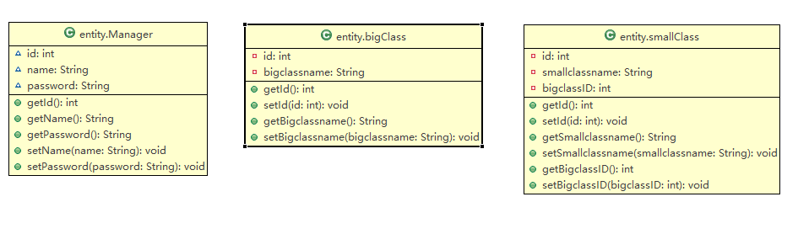

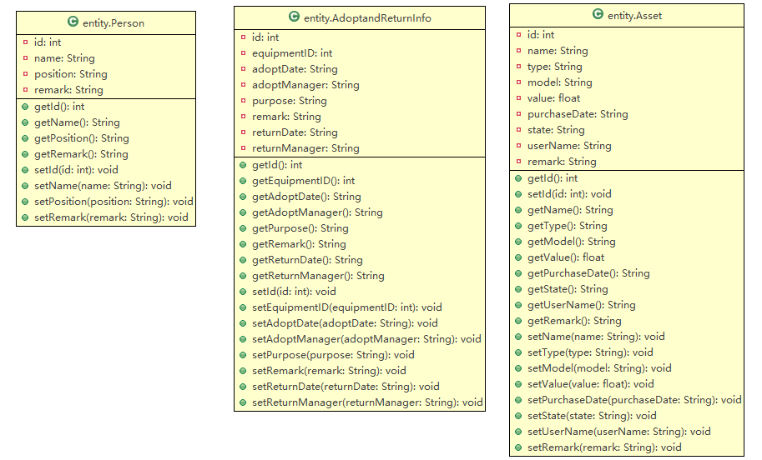

测试及菜单类：

此为本程序的测试及菜单类，其中Menu类为主菜单类，实现了各级菜单，test类为启动类：

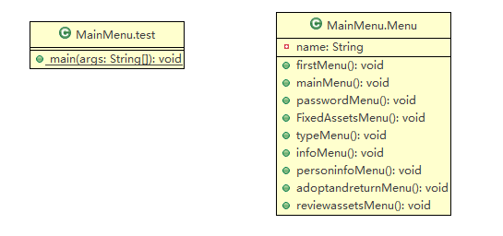

管理类：

此为本程序的六个管理类，分别实现了主菜单中的六个功能：LoginandRegister实现了登录与注册功能；FixedAssetsManage 实现了固定资产管理功能；EditPassword实现了修改密码功能；PersonInfoManage实现了人员信息管理功能；AdoptandReturn实现了领用归还功能ReviewAssetsInfo实现了资产信息浏览查询功能。

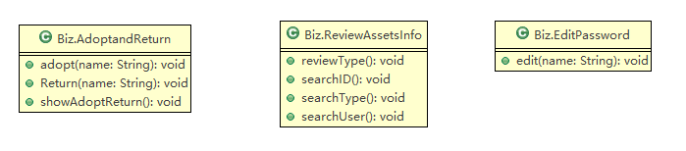

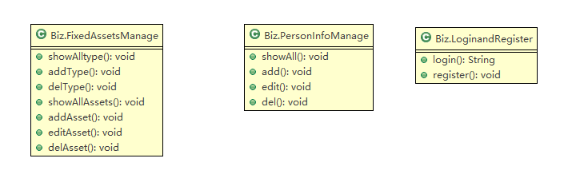

数据服务层接口与实现类：

此为LoginandRegister的Dao类以及Impl类，实现了LoginandRegister中的具体功能。

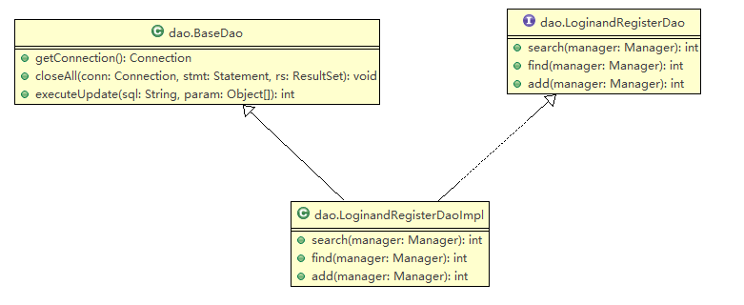

此为EditPassword的Dao类以及Impl类，实现了EditPassword中的具体功能。

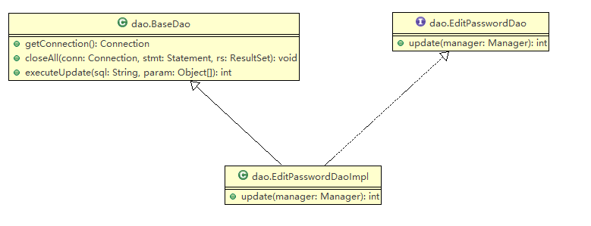

此为FixedAssetsManage的Dao类以及Impl类，实现了FixedAssetsManage中的具体功能。

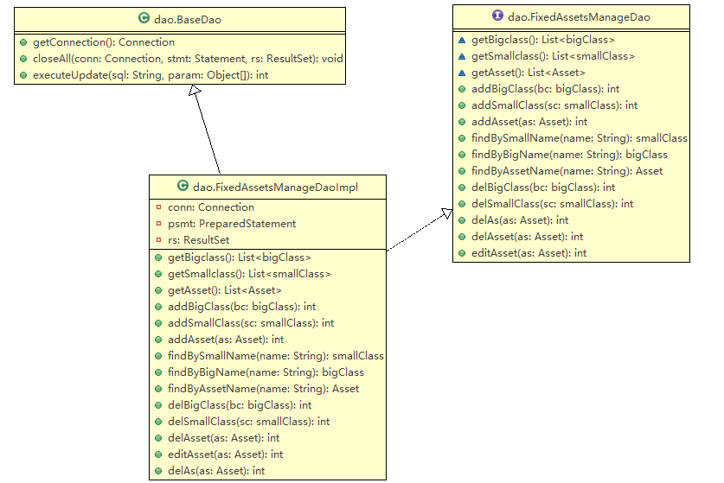

此为PersonInfoManage的Dao类以及Impl类，实现了PersonInfoManage中的具体功能。

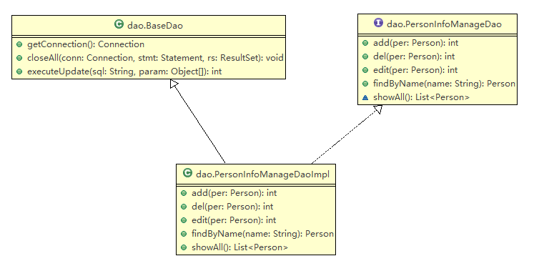

此为AdoptandReturn的Dao类以及Impl类，实现了AdoptandReturn中的具体功能。

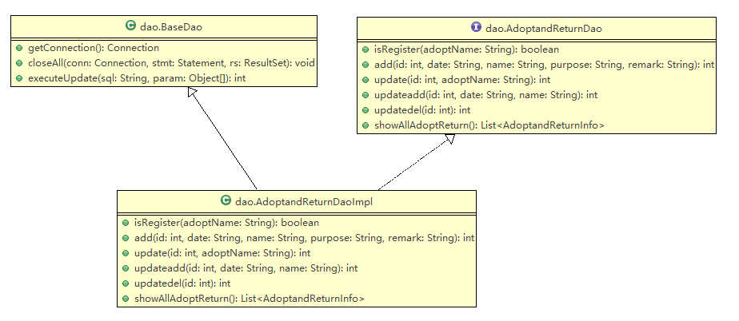

此为ReviewAssetsInfo的Dao类以及Impl类，实现了ReviewAssetsInfo中的具体功能。

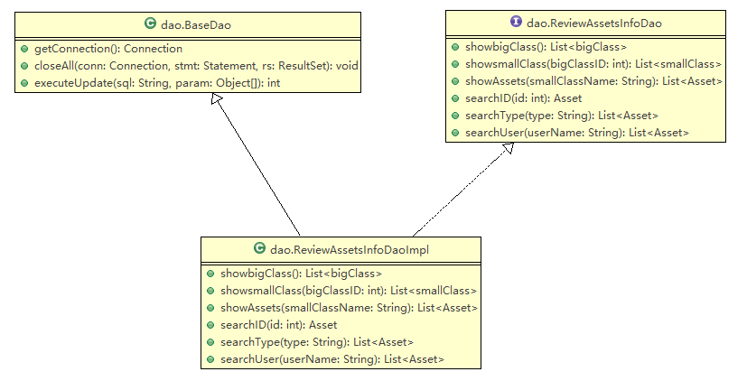

1. 系统数据库设计

|  |  |
| --- | --- |
| 表名 | 功能说明 |
| AdoptandReturn(资产领用归还表) | 存储领用归还信息 |
| AssetsInfo(资产信息表) | 存储资产信息 |
| BigClass(资产大类表) | 存储大类信息 |
| Manager(管理员表) | 存储管理员信息 |
| PersonInfo(人员信息表) | 存储可借者信息 |
| SmallClass(资产小类表) | 存储小类信息 |

1. 资产领用归还表

|  |  |  |  |  |  |
| --- | --- | --- | --- | --- | --- |
| 编号 | 名称 | 描述 | 数据类型 | 大小 | 备注 |
| 1 | id | 编号 | int |  |  |
| 2 | equipmentID | 设备编号 | int |  |  |
| 3 | adoptDate | 领用日期 | varchar | 50 |  |
| 4 | adoptManager | 领用操作管理员 | varchar | 50 |  |
| 5 | purpose | 用途 | varchar | 50 |  |
| 6 | remark | 备注 | varchar | MAX | 可为空 |
| 7 | returnDate | 归还日期 | varchar | 50 | 可为空 |
| 8 | returnManager | 归还操作管理员 | varchar | 50 | 可为空 |

2）资产信息表

|  |  |  |  |  |  |
| --- | --- | --- | --- | --- | --- |
| 编号 | 名称 | 描述 | 数据类型 | 大小 | 备注 |
| 1 | id | 编号 | int |  |  |
| 2 | name | 名称 | varchar | 50 |  |
| 3 | type | 类别 | varchar | 50 | 小类 |
| 4 | model | 型号 | varchar | MAX | 文本信息 |
| 5 | value | 价值 | float |  |  |
| 6 | purchaseDate | 购买日期 | varchar | 50 |  |
| 7 | state | 状态 | varchar | 50 | 正常,维修,报废 |
| 8 | userName | 使用者 | varchar | 50 | 空：未被使用 |
| 9 | remark | 备注 | varchar | MAX | 可为空 |

3）资产大类表

|  |  |  |  |  |  |
| --- | --- | --- | --- | --- | --- |
| 编号 | 名称 | 描述 | 数据类型 | 大小 | 备注 |
| 1 | id | 编号 | int |  |  |
| 2 | bigClassName | 名称 | varchar | 50 |  |

4）管理员表

|  |  |  |  |  |  |
| --- | --- | --- | --- | --- | --- |
| 编号 | 名称 | 描述 | 数据类型 | 大小 | 备注 |
| 1 | id | 编号 | int |  |  |
| 2 | name | 姓名 | varchar | 50 |  |
| 3 | password | 密码 | varchar | 50 | 允许管理员自己修改 |

5）人员信息表

|  |  |  |  |  |  |
| --- | --- | --- | --- | --- | --- |
| 编号 | 名称 | 描述 | 数据类型 | 大小 | 备注 |
| 1 | id | 编号 | int |  |  |
| 2 | name | 姓名 | varchar | 50 |  |
| 3 | position | 职务 | varchar | 50 |  |
| 4 | remark | 备注 | varchar | MAX | 可为空 |

6）资产小类表

|  |  |  |  |  |  |
| --- | --- | --- | --- | --- | --- |
| 编号 | 名称 | 描述 | 数据类型 | 大小 | 备注 |
| 1 | id | 编号 | int |  |  |
| 2 | smallClassName | 名称 | varchar | 50 |  |
| 3 | bigClassID | 大类编号 | int |  |  |

3、泛型集合的使用

在本程序中我们主要使用的是List泛型集合，其应用场景为当我们需要将数据从数据库中的表逐行读出并存储的时候，我们就会选择使用Lisi泛型集合创造一个可变长度的数组来存储这些读出来的数据，以下为本程序中使用泛型集合的一个具体例子：

在FixedAssetsManageDao类下定义了三个函数方法，分别为：

List<bigClass> getBigclass();

List<smallClass> getSmallclass();

List<Asset> getAsset();

它们的功能是从相应表中逐行读取数据存储于List集合中并返回这些集合，以便其他程序进一步使用。然后我们在FixedAssetsManageDaoImpl实现接口FixedAssetsManageDao时实现了这些函数，代码为：

public List<bigClass> getBigclass() {

bigClass bc=null;

List<bigClass> lb=new ArrayList();

try{

conn=this.getConnection();

String sql="select * from BigClass";

psmt=conn.prepareStatement(sql);

rs=psmt.executeQuery();

while(rs.next()){

bc=new bigClass();

bc.setId(rs.getInt("id"));

bc.setBigclassname(rs.getString("bigClassName"));

lb.add(bc);

}

}

catch(SQLException e){

e.printStackTrace();

}

finally{

this.closeAll(conn, psmt, rs);

}

return lb;

}

其它两个List集合使用方法类似。

4、实现界面

功能一：注册与登录

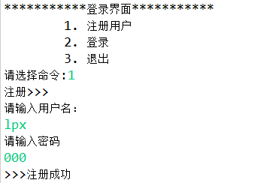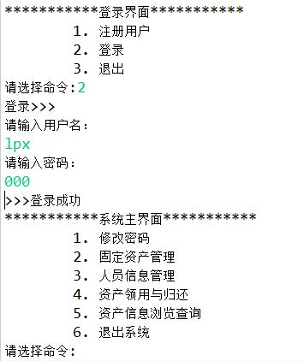

功能二：修改管理员密码

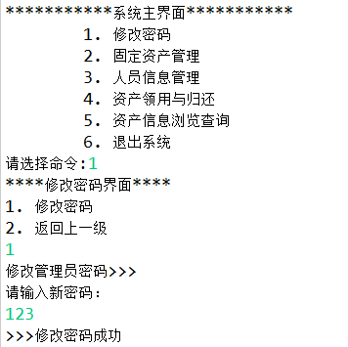

功能三：固定资产管理

一、固定资产类别管理

1、显示所有类别

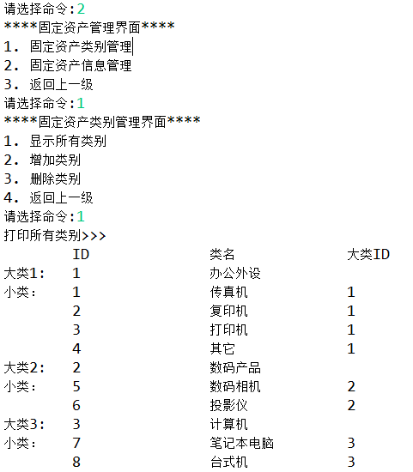

2、增加大类

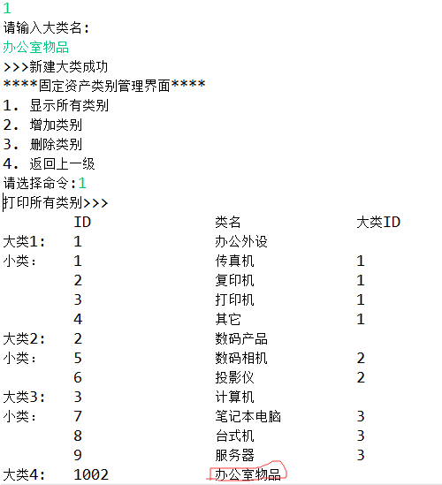

3、删除大类

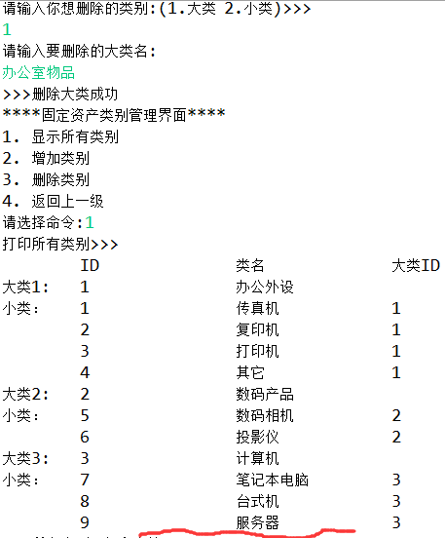

4、增加小类

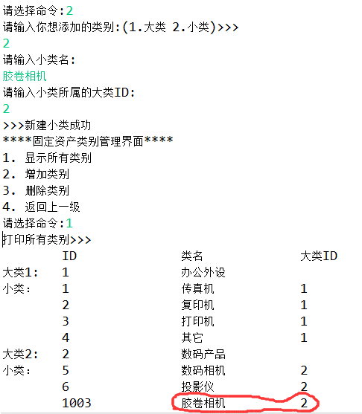

1. 删除小类

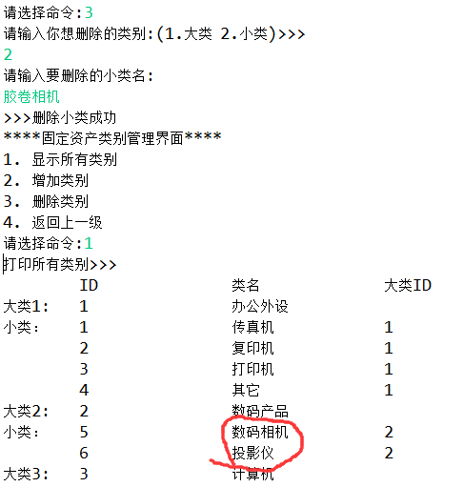

二、固定资产信息管理

1、显示所有资产

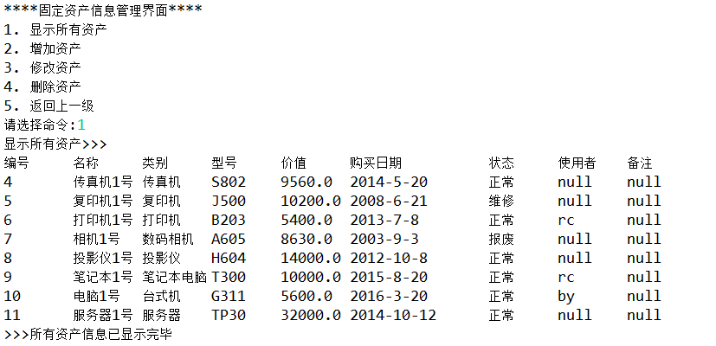

2、增加资产

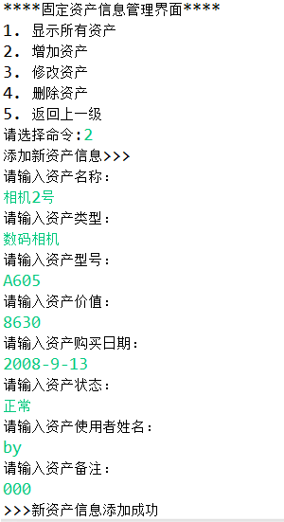

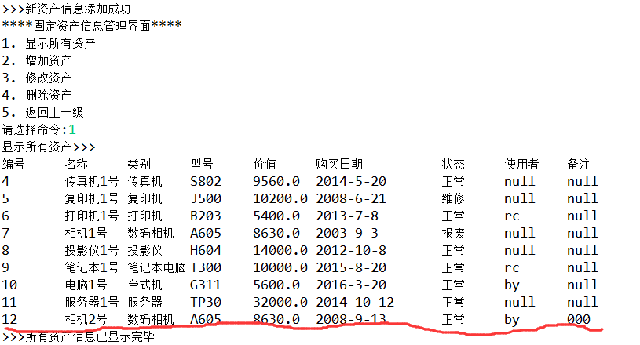

3、修改资产

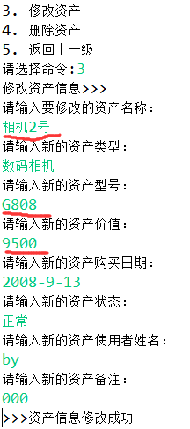

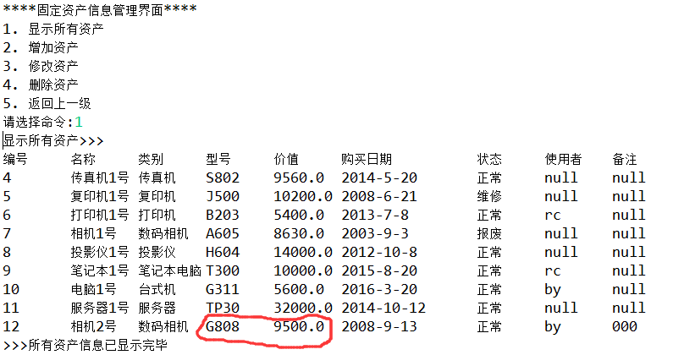

4、删除资产

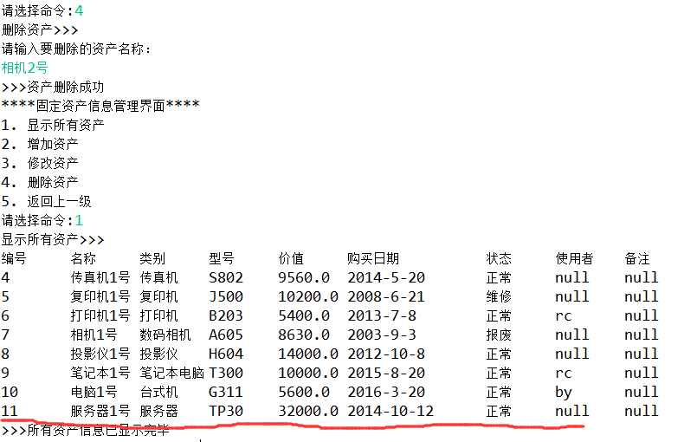

功能四：人员信息管理

一、显示所有人员

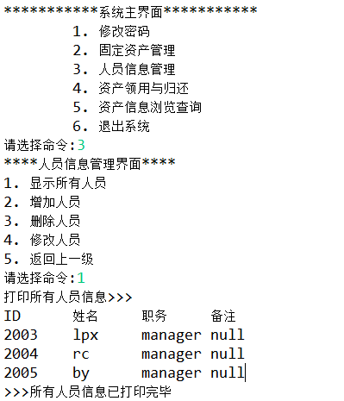

二、增加人员

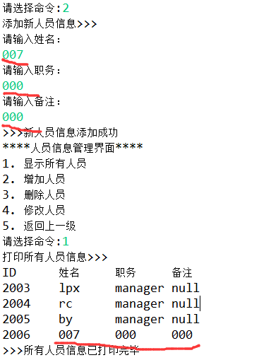

三、修改人员

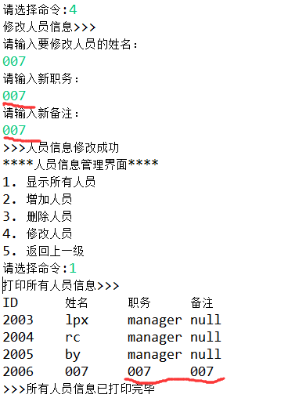

四、删除人员

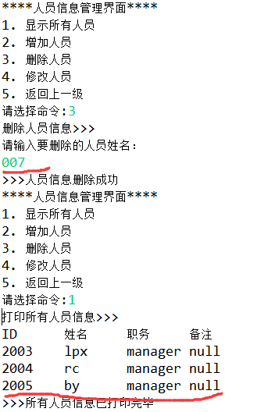

功能五：资产领用与归还

1. 显示所有资产

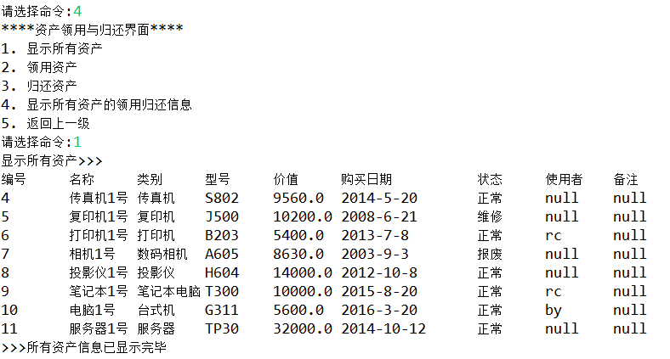

1. 领用资产

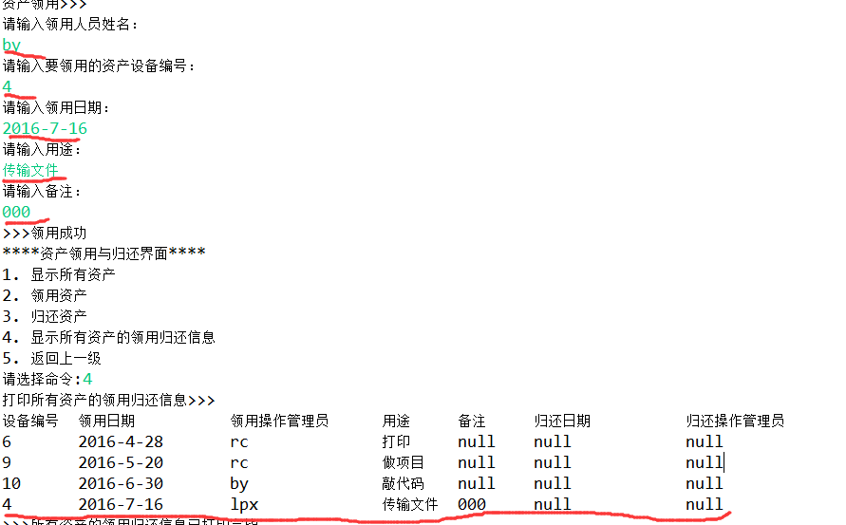

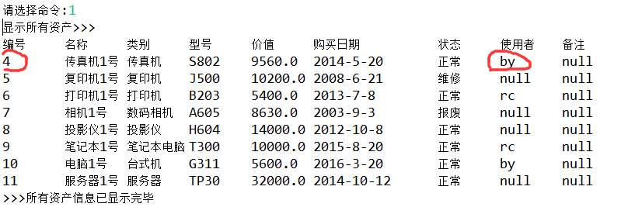

三、归还资产

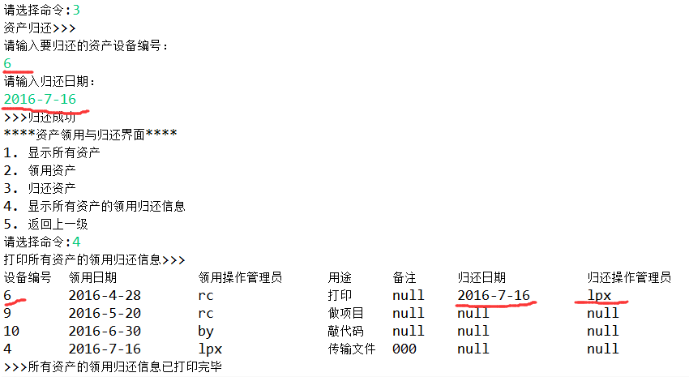

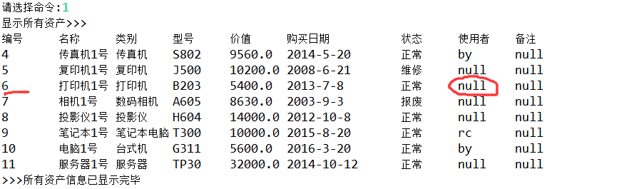

功能六：资产信息浏览查询

1. 按类别浏览

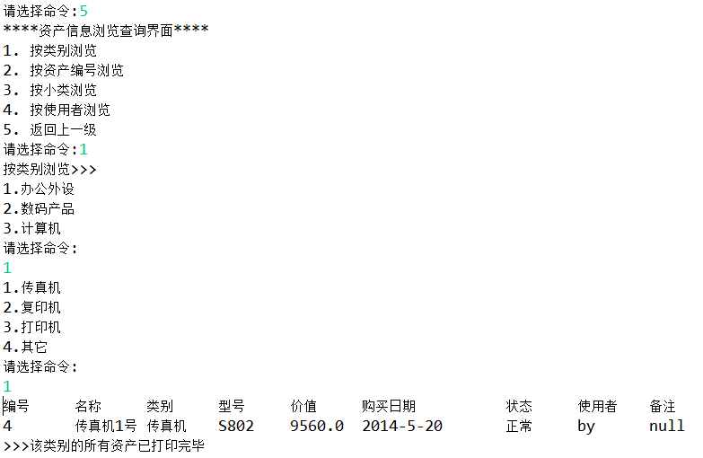

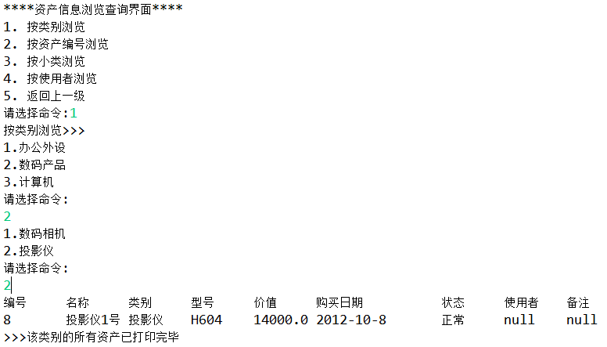

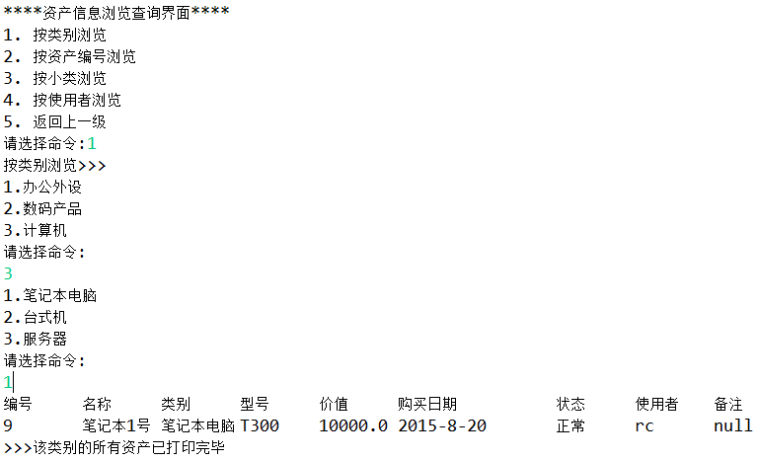

1. 按资产编号查询

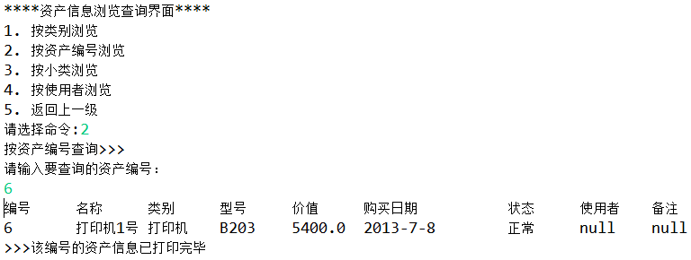

1. 按小类查询

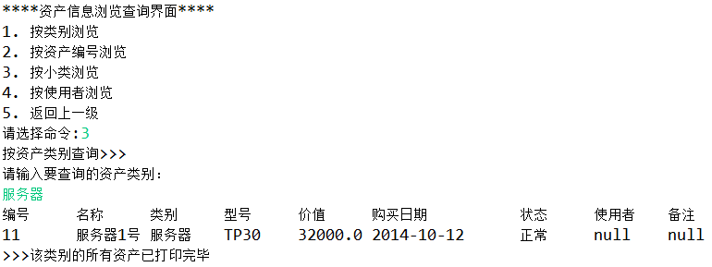

1. 按使用者查询

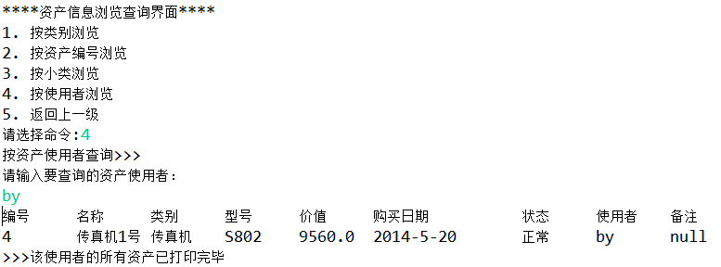

功能七：退出系统

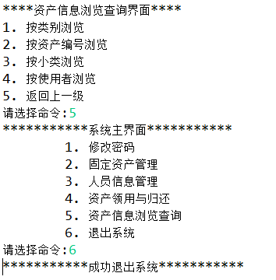

5、对课程的体会

任翀：

每年的小学期总是能给我留下深刻的印象，就像去年小学期学习MFC在基本靠自学的情况下与同学们共同完成了老师布置的大作业媒体播放器，给了我极大的成就感。此次小学期也不例外，同样炎热的教室，同样庞大的代码量，但同样也确实收获了很多。在短短的三周时间里，我学会了JAVA语言的基本语法，学会了数据库的基本操作，更是利用难得的机会接触和使用了华为云平台，最后在与同学们的共同努力下完成了此次大作业。关于大作业，我最大的感受就是很多编程知识的确是需要通过实际的做项目才能有所体会的，就比如老师上课不管如何讲一个理论知识，我就是不能做到很好的理解并熟练的运用它，但是经过这次大作业上千行的代码练习，我基本较为深刻的掌握了所有老师所教的知识，所以最后得出的结论就是：实践出真知。看一个编程语法100遍不如实际上手亲自打一遍，知识都是在实际运用的过程中不断在你的脑中得到深化以及加强的。关于课程，首先很感谢老师小学期四周以来的辛劳付出，不仅手把手教了我们很多编程知识和技巧，还邀请了华为云的技术高管来为我们讲解使用华为云平台的使用方法，这样与华为公司接触的机会对我们而言是十分宝贵的，另外也十分感谢学长学姐的辛劳付出，非常细心的为我们解答了各种问题以及检查我们的各项记录。在小学期即将结束之时，回头看看自己的所学所得，我可以很自信的对自己说这个小学期我确实学会了很多。

刘鹏鑫：

虽然每年的小学期是最枯燥最难熬的日子，但它确实也是提升自身能力的一个很重要的阶段。也许真的是在最艰苦的环境中，才能学到最真的知识吧！比去年小学期有所进步的是，在这个小学期，我清晰地了解了Java的基本知识，并在平时的练习和最后的大作业中实践。而去年C++的大作业布置之后，我完全是丈二和尚摸不着头脑，根本不知道该如何下手。但是，在这个小学期中，我有了很大的改进，因为在刚开始学Java的时候，老师也说过，如果只是教基本知识的话，他会很轻松，而且轻而易举地就能完成教学任务。但是，老师还是不厌其烦地领着我们在教室里实践着一个又一个程序，真的很感谢老师的教学方法，如果没有他的帮助，我不可能在这么短的时间里踏入Java的门槛，也不可能和同学这么顺利地完成大作业。在领到大作业的时候，虽然我已经有了一些思路，但还是感觉自己一个人完成有些困难，因此，我便与室友组成了一个团队。在7月12日晚上，我和室友经过一晚上的讨论，基本确定了项目思路，包括各个类的属性、方法以及数据库的建立。我们之所以花这么长时间来确定项目思路，是因为我们觉得如果项目思路不清晰就开始动手，很可能最后代码会一塌糊涂，还得重头再来，所以，我们在项目思路这块花了较长的时间。在项目开始之后，我们也遇到了各种各样的问题，如数据库连接不上、数据库突然关闭、工程不能上传华为云平台等等。但是，经过请教老师和小组内的讨论，这些问题也都迎刃而解了。值得一提的是，我们本来准备在建立资产大类和小类之间映射关系的时候用泛型集合Map的，但是后来考虑到进程的生命周期在程序重新运行时就会截止，所以，我们也咨询了一下学长，他也建议我们不使用Map，使用Map不仅复杂化问题，而且还会使项目有缺陷，最后我们小组还是舍弃了Map这个想法。虽然我们最终没有用Map，但是经过我们自己的学习和学长的讲解，我们还是学到了Map的许多优点。经过三周的学习与实践，我也明白了实践是检验真理的唯一标准这个道理，只有经过实践检验，才能知道自己的想法是否正确。除此之外，我也深刻地理解了一个人的能力终归是有限的，但小组合作的能力是无穷的。在团队合作中，要善于听取别人的优秀建议，取长补短，只有这样，才有可能做出好的项目，在其中更好地提升自己的能力！

白羽：

经过三周的学习，我对Java 这门语言有了一个比较基础的了解，也掌握了一些相对来说很基本的应用的编写。因为这个小学期是我第一次接触Java，所以在很多地方都出现了问题，首先就是编译器的安装上面就花费了我大量的时间。而将编译器装好以后，因为我本身代码能力比较薄弱，在知识的理解上相对于其他人来说能够慢一些，所以从零学习这门语言对我来说并没有那么的容易。但是同学们的帮助让我慢慢理解了那些之前自己怎么也没法理解的内容，让我能够上手一些比较简单的题目。而三周的时间真的过得很快，从什么都不会到至少能够做简单的部分，也让我再一次认识到了自学的重要性。老师能够做的，只是尽可能的让我们能快速理解知识，但是想要真正的理解老师上课讲的内容，只有靠自己课下的自学。因为上课的那点时间可能对于基础好的同学已经足够，而对于我这种基础并不是特别扎实的，课后自己的自学成为了我最重要的学习时间。我利用了这段时间来学习上课老师讲的那些内容，虽然有的时候自己研究不明白，但是同学们的帮助让我没有后顾之忧。所以这个小学期我真的成长了不少，锻炼了自己自学的能力，以及敲代码的能力。而这个小学期所锻炼的能力也能让我更从容的面对下学期以及之后的学习生活中。